2. Изучить список открытых API. Найти среди них любое, требующее авторизацию (любого типа). Выполнить запросы к нему, пройдя авторизацию через curl, Postman, Python.Ответ сервера записать в файл

a) (приложить скриншот для curl).

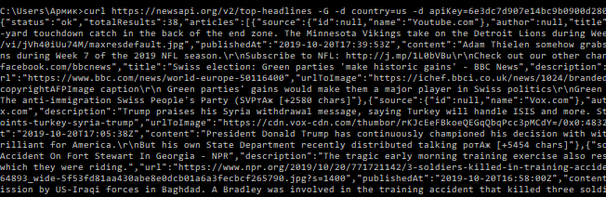

b) Postman

